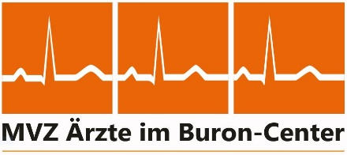
Ärztlicher Leiter: Dr. med. Matthias Roth
Dr. med. Emil Komes Prakt. Arzt Stefan Reuter
Dr. med. Carolina Steger FÄ f. Allg.med. Marina Seifert
Dr. med. Wolfgang Leicht Dr. med. Claudia Sauter-Pohl
dr. med. Fiona Knauer Dr. med. univ. Martin Friedrich
Dr. med. Peter Gleichsner Dr. med. Ruth Klauser-Strobel

www.aerzte-buroncenter.de Josef-Landes-Str. 38 87600 Kaufbeuren Tel.: 08341 / 9 55 00 Fax: 08341 / 95 50 28

Fragebogen zur reisemedizinischen Beratung

Name, Vorname ___________________________________________ geb. am ___________________
Adresse ____________________________________________________________________________

Bitte füllen Sie den Fragebogen im Vorfeld der Beratung aus und bringen Sie diesen vorab in unser MVZ. Des Weiteren benötigen wir zur Vorbereitung eine Kopie Ihres Impfausweises.

Viele gesetzliche Krankenversicherungen übernehmen einen Großteil der Kosten für Impfungen und die Beratung. Wir empfehlen Ihnen, sich im Vorfeld bei Ihrer Krankenkasse zu informieren.

Zum Termin selbst, sowie zu allen eventuell folgenden Terminen für Impfungen, bringen Sie bitte unbedingt Ihren Impfausweis mit. So ist eine adäquate Dokumentation gewährleistet.

Zeitraum (von/bis) | Land | Region / Ort | Reiseart / Aktivitäten *

* Reiseart / Aktivitäten - Beispiele
- Pauschalreise / Hotelurlaub
- Aktivitäten auch außerhalb der Hotelanlage / organisierte Ausflüge
- Rucksack und Erlebnisreise
- Tauchen und/oder weitere sportliche Aktivitäten im Reiseland

Weitere Fragen zur Vorbereitung Ja Nein
- Bestehen akute oder chronische Infektionen? O O
Welche?_________________________________________________________
- Sind Erkrankungen von Herz, Leber, Nieren oder Nervensystem bekannt? O O
Welche?_________________________________________________________
- Ist eine Unvertäglichkeit oder Allergie bekannt? O O
Welche?_________________________________________________________
- Ist eine Überempfindlichkeit gegen Hühnereiweiß bekannt? O O

___________________________________ ___________________________________
Ort, Datum Unterschrift des Patienten

